实现在MainUI中添加角色技能UI，创建WBP_SkillPanel
首先技能UI有一个问题：技能使用后会进入钟表倒计时。
所以在WBP_SkillPanel之前，我们要给每一个独立的技能创建WBP_Skill。

我们需要创建技能结构体。
首先我们所有的技能都是基于BP_BaseAbility，现在我们需要给它创建一个C++基类，在基类中实现技能信息功能。
创建GameplayAbility类C++类，命名为CPP_BaseAbility
我们在头文件中构建结构体
USTRUCT(BlueprintType)
struct FS_SkillInfo
{
GENERATED_BODY()
UPROPERTY(EditAnywhere,BlueprintReadWrite,Category="SkillInfo")
FString SkillName;
UPROPERTY(EditAnywhere,BlueprintReadWrite,Category="SkillInfo")
TSubclassOf<UCPP_BaseAbility> AbilityClass;
UPROPERTY(EditAnywhere,BlueprintReadWrite,Category="SkillInfo")
ESkillType AbilityClass;
UPROPERTY(EditAnywhere,BlueprintReadWrite,Category="SkillInfo")
float CD;
UPROPERTY(EditAnywhere,BlueprintReadWrite,Category="SkillInfo")
EE_SkillCostType CostType;
UPROPERTY(EditAnywhere,BlueprintReadWrite,Category="SkillInfo")
float CostValue;
UPROPERTY(EditAnywhere,BlueprintReadWrite,Category="SkillInfo")
UTexture2D* Icon;
FS_SkillInfo();
FS_SkillInfo(FString SkillName,TSubclassOf<UCPP_BaseAbility> AbilityClass,float CD,EE_SkillCostType CostType,float CostValue,UTexture2D* Icon);
};
同时在类中定义结构体变量。
这样每个技能都有各自的信息。然后我们只需要在WBP_Skill里读取该技能就可以
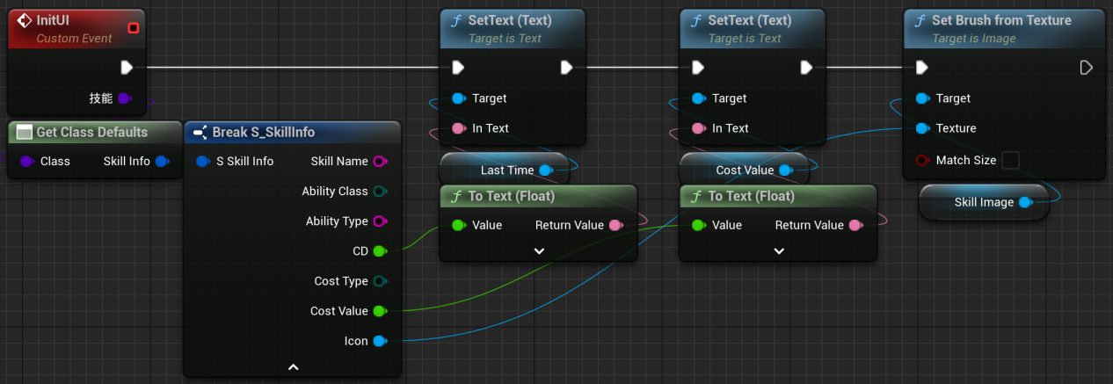
在WBP_SkillPanel中，通过获取角色的“技能能力组”变量来给WBP_Skill的InitUI函数提供参数
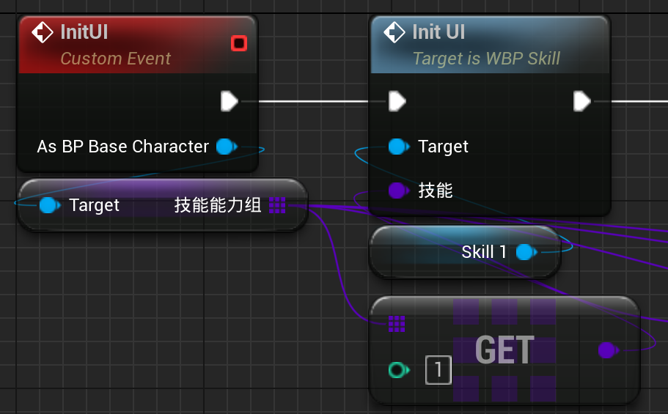

此时，我们在每次创造一个新英雄的时候，需要：
在创建技能的时候，继承自BaseAbility，给技能的SkillInfo变量设置初值。

技能信息描述
我们需要在鼠标悬停到技能图标上时显示技能信息。
在CPP_BaseAbility中，给SkillInfo结构体加上FText类成员SkillDescription
这里需要创建的是多行FText变量，
所以好像并不能在CPP中创建多行FText
所以在蓝图中创建结构，在结构中添加FText变量，并且声明为多行文本。
在GA_BaseAbility中创建结构类变量。

进入WBP_Skill
添加一个按钮控件，当鼠标悬停时和未悬停时，实现相关功能。
为了能够实现技能描述UI，我们创建一个新的UI，
继承自WBP_BaseWidget命名为WBP_SkillDescription
创建自定义事件InitUI
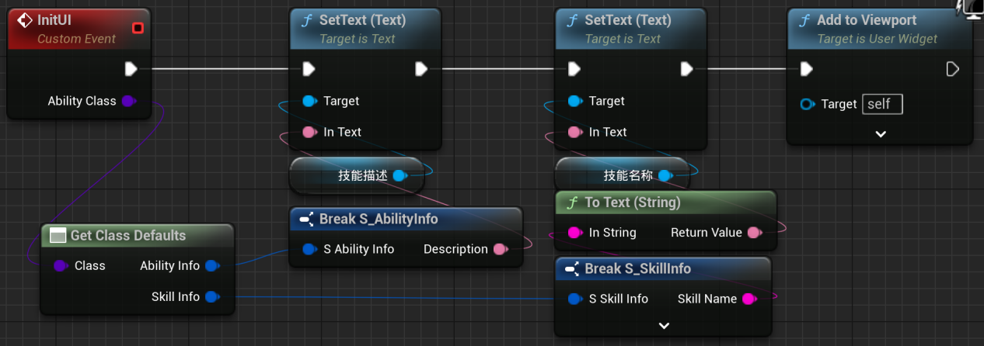回到WBP_Skill，
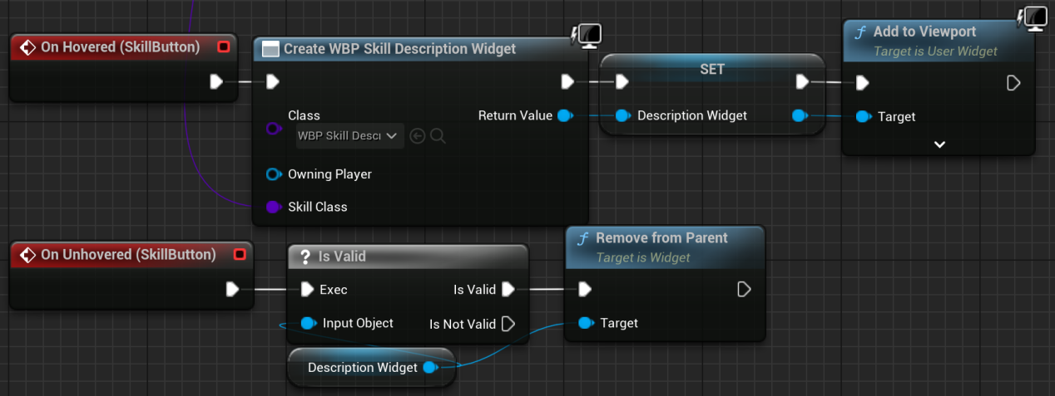
（实际上CreateWidget应该是在EventConstruct的时候进行创建，这样可以减少创建的数量）
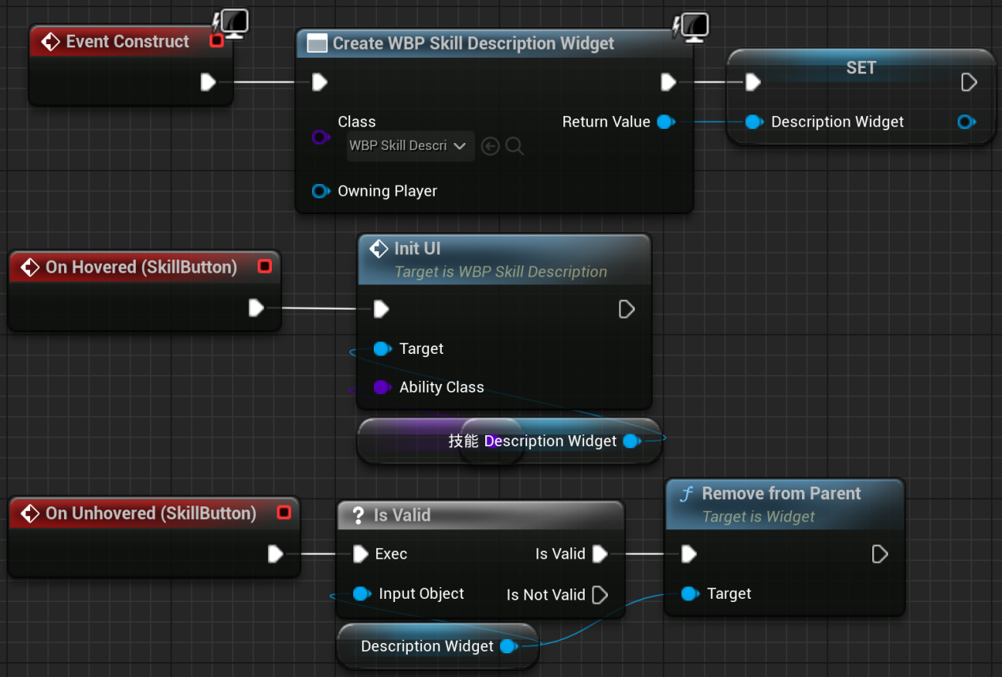
然后就实现了功能。

技能冷却进度
首先，我们的技能有一个结构体FS_SkillInfo来保存信息，这个结构体有两个构造函数。
同时，我们需要在CPP_BaseAbility中创建函数
UPROPERTY(EditAnywhere,BlueprintReadWrite,Category="SkillInfo")
FS_SkillInfo SkillInfo;
UFUNCTION(BlueprintCallable,Category="SkillInfo")
FS_SkillInfo GetAbilityInfo(int level);
实现构造函数和Get函数
FS_SkillInfo::FS_SkillInfo():
CD(0),
CostType(ESkillCostType::MP),
SkillName("CPP_BaseAbility"),
AbilityType(ESkillType::Melee),
SkillLevel(0),
CostValue(0)
{
}

FS_SkillInfo::FS_SkillInfo(FString SkillName, float CD,
ESkillCostType CostType, float CostValue,UTexture2D* Icon,
TSubclassOf<UCPP_BaseAbility> AbilityClass,
ESkillType AbilityType
):
SkillName(SkillName),
CD(CD),
CostType(CostType),
CostValue(0),
Icon(Icon),
AbilityClass(AbilityClass),
AbilityType(AbilityType)
{
}

FS_SkillInfo UCPP_BaseAbility::GetAbilityInfo(int Level)
{
return FS_SkillInfo();
}
对于GetAbilityInfo的实现，因为技能的大部分信息是存储在GE下
首先是CD和Cost
定义两个GE
UGameplayEffect* CDEffect=GetCooldownGameplayEffect();
UGameplayEffect* CostEffect=GetCostGameplayEffect();
然后得到GE这个类里面单个值的具体信息
FS_SkillInfo UCPP_BaseAbility::GetAbilityInfo(int Level)
{
UGameplayEffect* CDEffect=GetCooldownGameplayEffect();
float CD=0;
if (CDEffect)
{
// 自动给 float CD；赋值
CDEffect->DurationMagnitude.GetStaticMagnitudeIfPossible(Level,CD);
}

UGameplayEffect* CostEffect=GetCostGameplayEffect();
ESkillCostType CostType=ESkillCostType::MP;
float CostValue=0;
if (CostEffect)
{
if(CostEffect->Modifiers.Num()>0)
{
// 获取花费的是哪一个类型
FGameplayModifierInfo CostEffectModifierInfo = CostEffect->Modifiers[0];
CostEffectModifierInfo.ModifierMagnitude.GetStaticMagnitudeIfPossible(Level,CostValue);
// 获取Attribute的名称
FString CostTypeName=CostEffectModifierInfo.Attribute.AttributeName;
// 根据Attribute的名称设置SkillCostType
if (CostTypeName=="HP") CostType = ESkillCostType::HP;
if (CostTypeName=="MP") CostType = ESkillCostType::MP;
if (CostTypeName=="SP") CostType = ESkillCostType::SP;
return FS_SkillInfo(CD,CostType,CostValue,GetClass());
}
}
return FS_SkillInfo();
}
完成
接下来在学习技能的时候就获取技能信息
进入CPP_BaseCharacter
创建函数
UFUNCTION(BlueprintCallable,Category="BaseCharacter")
FS_SkillInfo GameplayAbilityInfo(TSubclassOf<UCPP_BaseAbility>AbilityClass,int Level);
{
UAbilitySystemComponent *OwnAbilitySystemComponent = this->FindComponentByClass<UAbilitySystemComponent>();
UCPP_BaseAbility* LearnedAbilityInstance=AbilityClass->GetDefaultObject<UCPP_BaseAbility>();
if(OwnAbilitySystemComponent && LearnedAbilityInstance)
{
return LearnedAbilityInstance->GetAbilityInfo(Level);
}
return FS_SkillInfo();
}
最后利用结构体信息创建单个技能UI
在WBP_Skill中创建自定义事件AfterUsingSkill，用于显示剩余时间
创建变量IsDuringCD
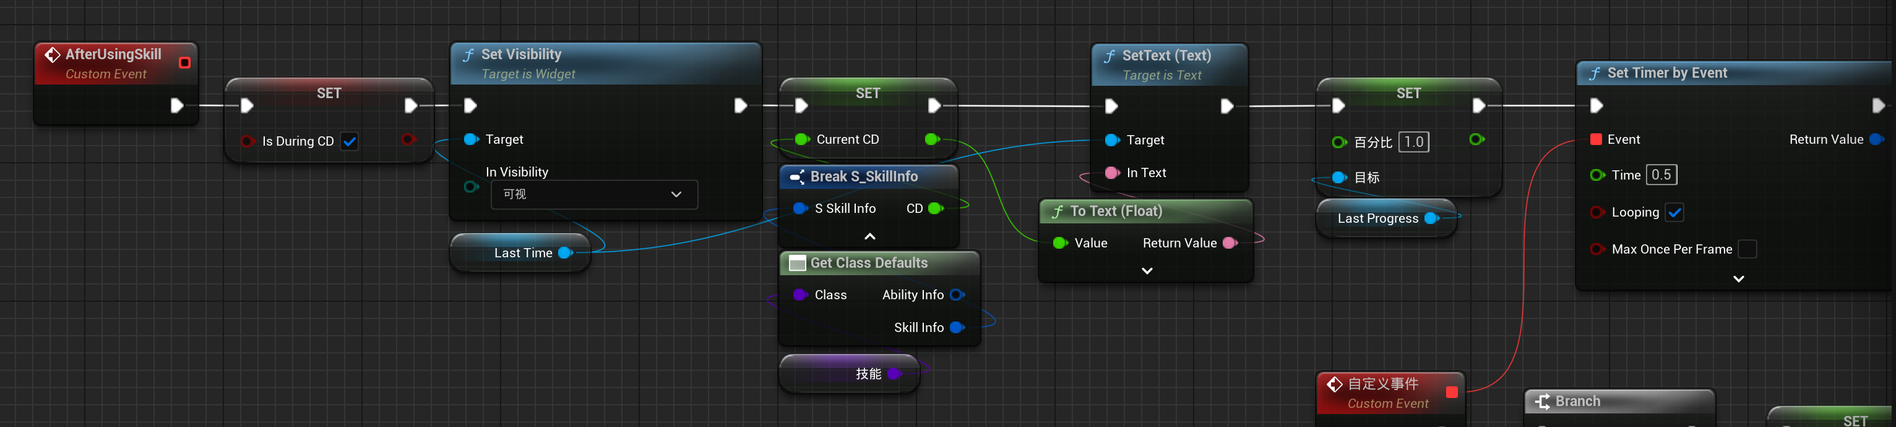
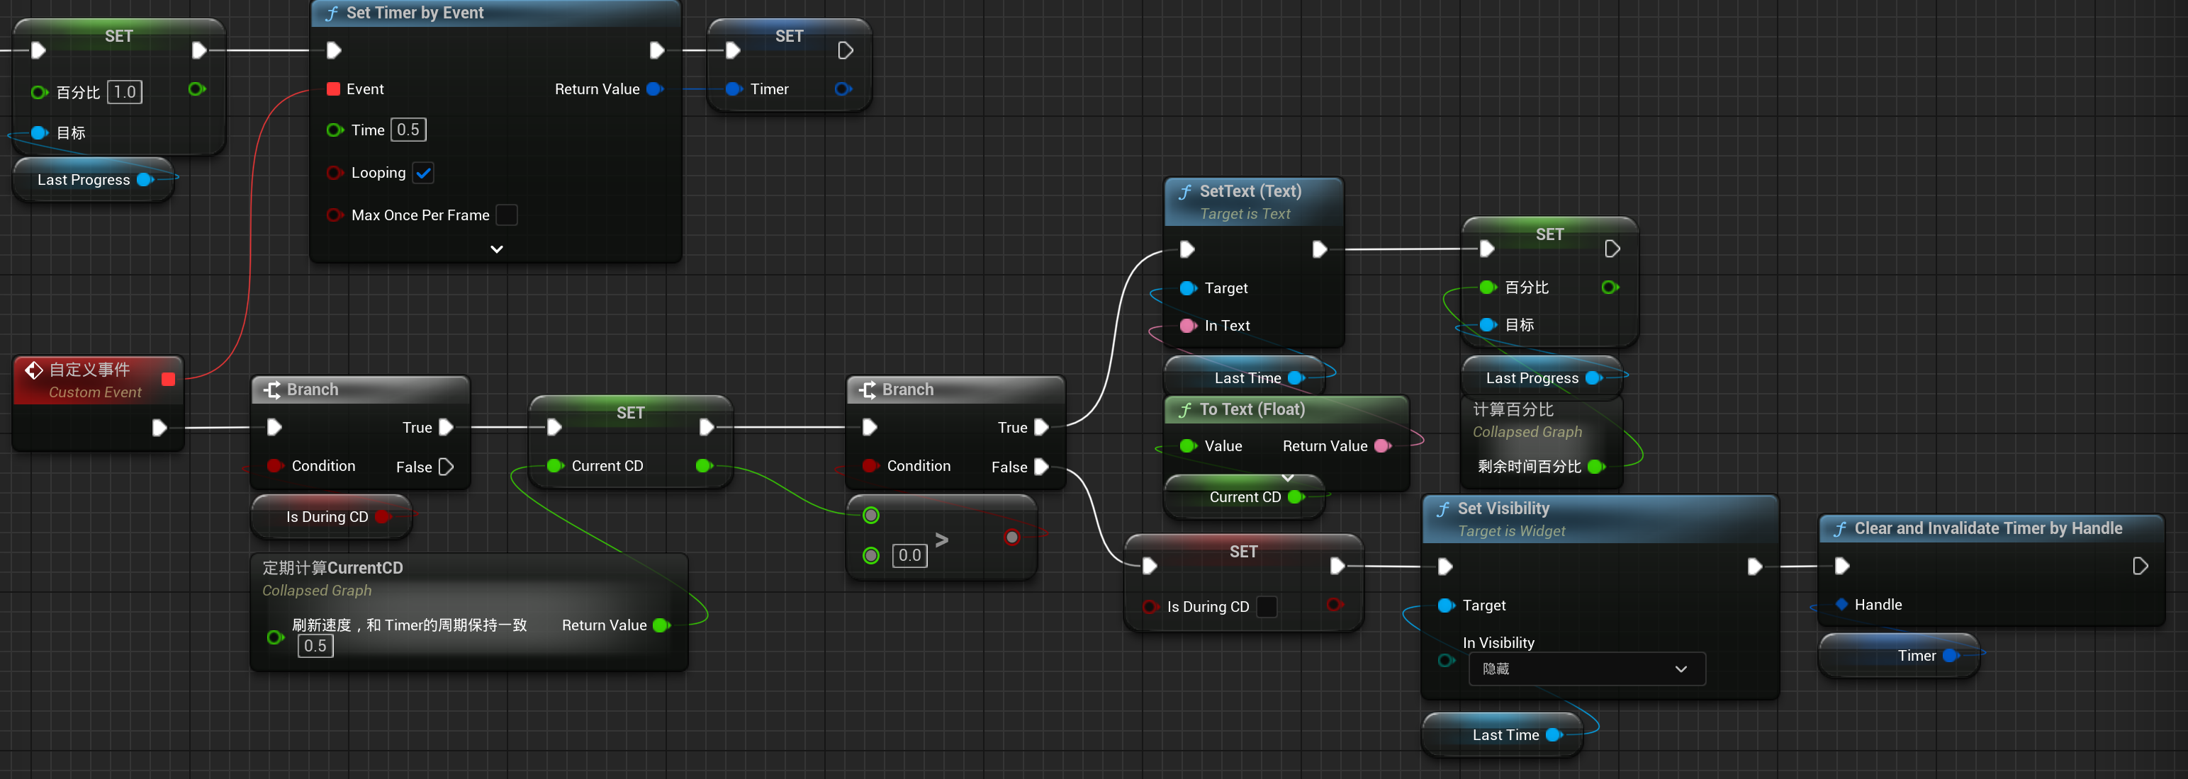
然后在合适的位置调用AfterUsingSkill函数
函数的调用需要到MainUI中调用
因为在MainUI中绑定了BP_BaseCharacter，所以调用BaseCharacter的使用技能的事件分发器
与此同时
我们的技能GA会自动将自己的GE_CD和GE_Cost给FS_SkillInfo中的CD和Cost赋值。

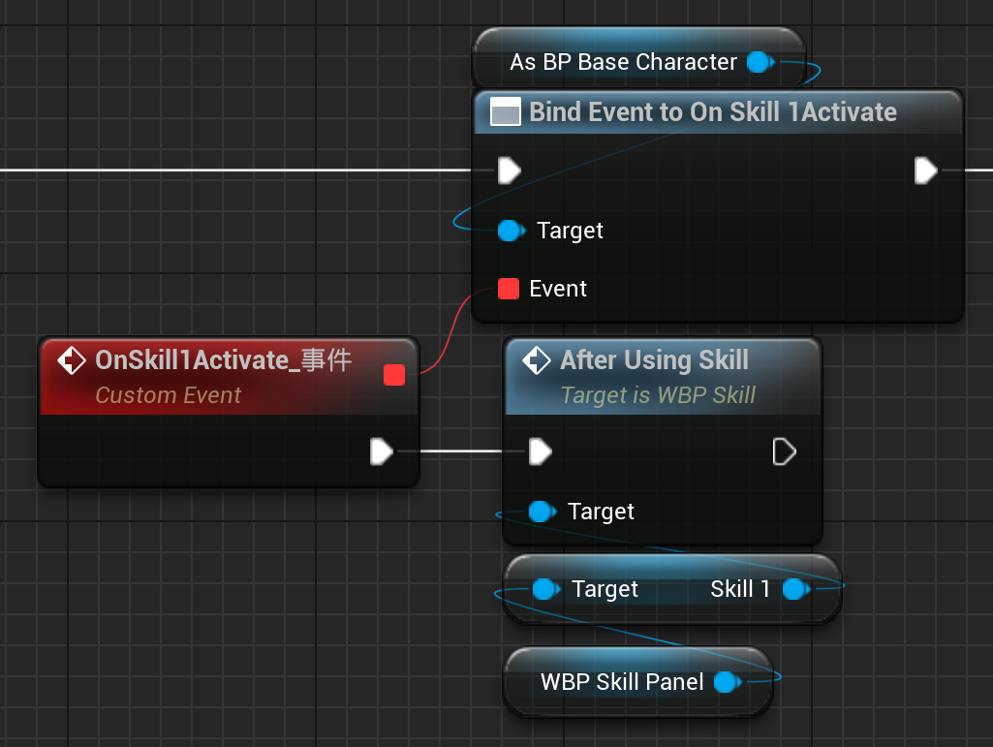
不过，这之后就要注意，在创建一个新英雄并将输入事件用于使用技能之后，需要调用事件分发器
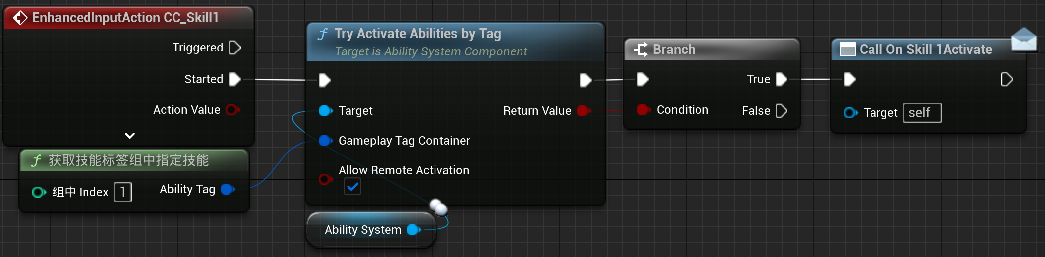

实现按键显示
关键是将增强输入系统绑定的按键进行输出。
但是好像现在没有这个能力
算了，直接弄几个静态文本吧

跟踪技能消耗，显示UI
1

